**ФЕДЕРАЛЬНОЕ ГОСУДАРСТВЕННОЕ АВТОНОМНОЕ ОБРАЗОВАТЕЛЬНОЕ УЧРЕЖДЕНИЕ ВЫСШЕГО ОБРАЗОВАНИЯ**



**МОСКОВСКИЙ ПОЛИТЕХНИЧЕСКИЙ УНИВЕРСИТЕТ**

***Факультет Информационных технологий***

***Кафедра Информатики и информационных технологий***

**направление подготовки**

**09.03.02 «Информационные системы и технологии»**

**ЛАБОРАТОРНАЯ РАБОТА № 10**

**Дисциплина:**  Аппаратное обеспечение информационных систем

**Тема:** Устройства вывода информации: Мониторы

**Выполнил: студент группы**  231-338

Шаура Илья Максимович

(Фамилия И.О.)

**Дата, подпись** 15.09.2024

(Дата) (Подпись

**Проверил:**

(Фамилия И.О., степень, звание) (Оценка)

**Дата, подпись**

(Дата) (Подпись)

**Замечания:** _________________________________________________________

____________________________________________________________________

____________________________________________________________________

**Москва**

**2024**

**Устройства вывода информации: Мониторы**

Мониторы — это устройства вывода информации, предназначенные для отображения визуальной информации с компьютера или других устройств. Они являются важнейшим компонентом пользовательского интерфейса, предоставляя возможность визуализировать данные, графику, видео и другие типы контента. Современные мониторы обладают широким спектром характеристик, таких как разрешение, тип матрицы, частота обновления и размер экрана, что позволяет использовать их в самых разных сферах — от офисной работы до профессиональной обработки видео и игр.

**Основные типы мониторов**

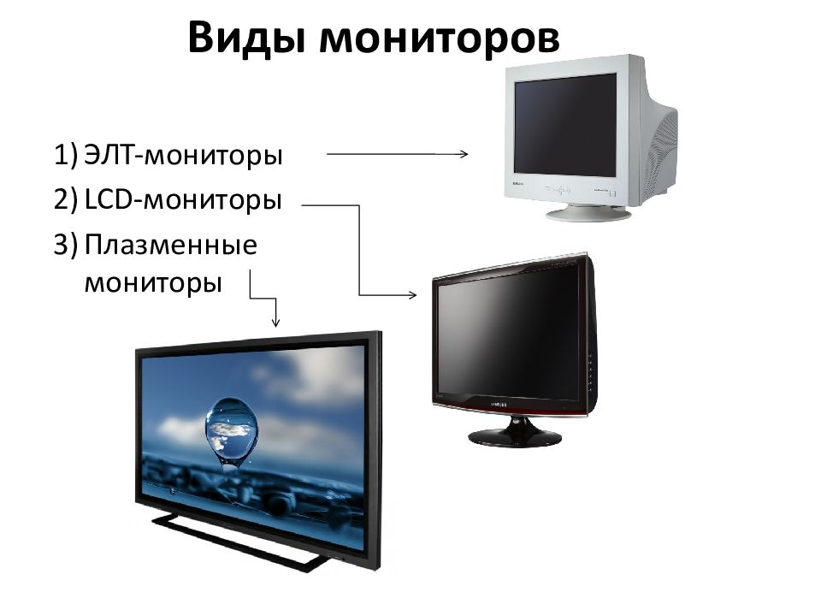

**1. CRT-мониторы (ЭЛТ)**

Мониторы с электронно-лучевой трубкой (CRT) были широко распространены до 2000-х годов. Принцип работы таких мониторов заключается в том, что электронный пучок "рисует" изображение на фосфорном экране.

* **Преимущества**: высокая контрастность, низкое время отклика.
* **Недостатки**: большие размеры и вес, низкая энергоэффективность, устаревшая технология.

**2. ЖК-мониторы (LCD)**

Жидкокристаллические мониторы (LCD) — это современные экраны, которые используют жидкие кристаллы для отображения изображения. Они стали стандартом для большинства устройств вывода, так как обладают компактными размерами, низким энергопотреблением и высокой четкостью изображения.

* **Преимущества**: легкость и компактность, низкое энергопотребление, широкие углы обзора.
* **Недостатки**: ограниченная передача цветов и контраст по сравнению с OLED.

**3. OLED-мониторы**

Мониторы на основе органических светодиодов (OLED) предлагают высокую контрастность, глубокие черные цвета и отличную цветопередачу. В OLED-экранах каждый пиксель излучает собственный свет, что устраняет необходимость в подсветке.

* **Преимущества**: высокая контрастность, насыщенные цвета, тонкие и гибкие экраны.
* **Недостатки**: более высокая стоимость, возможное выгорание пикселей со временем.

**4. QLED-мониторы**

QLED (Quantum Dot LED) — это разновидность ЖК-мониторов, использующих квантовые точки для улучшения цветопередачи. Такие мониторы обеспечивают более яркие цвета и лучшее качество изображения по сравнению с обычными ЖК-мониторами.

* **Преимущества**: яркие и насыщенные цвета, высокая яркость.
* **Недостатки**: всё ещё требуется подсветка, поэтому чёрный цвет не настолько глубокий, как в OLED.

**Основные характеристики мониторов**

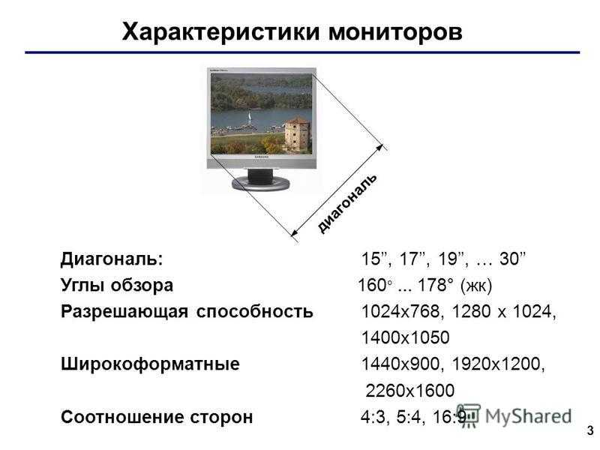

**1. Разрешение**

Разрешение монитора измеряется в количестве пикселей по горизонтали и вертикали. Наиболее распространенные разрешения:

* **Full HD (1920x1080)**: стандартное разрешение для большинства офисных и домашних мониторов.
* **QHD (2560x1440)**: повышенное разрешение для более детализированных изображений.
* **4K (3840x2160)**: ультравысокое разрешение, популярное для профессиональных задач и игр.

Чем выше разрешение, тем более четким и детализированным будет изображение.

**2. Размер экрана**

Размер экрана измеряется по диагонали в дюймах. Наиболее популярные размеры варьируются от 21 до 32 дюймов для домашних и офисных мониторов. Большие мониторы предпочтительны для профессиональных дизайнеров, видеоредакторов и геймеров.

**3. Частота обновления**

Частота обновления измеряется в герцах (Гц) и показывает, сколько раз в секунду изображение на экране обновляется. Обычные мониторы имеют частоту обновления 60 Гц, тогда как для игр и профессиональных задач предпочтительны мониторы с частотой 120 Гц, 144 Гц и выше.

**4. Время отклика**

Время отклика — это показатель, характеризующий скорость изменения цвета пикселя с одного на другой. Меньшее время отклика важно для динамичных игр и видеоконтента, где требуется минимизация размытости изображения.

* **1-5 мс**: оптимально для игр и фильмов.
* **5-10 мс**: подходит для офисных задач и обычного использования.

**Применение мониторов**

**1. Офисная работа**

Для офисных задач чаще всего используются ЖК-мониторы с разрешением Full HD и диагональю 21–27 дюймов. Важными характеристиками являются энергопотребление и комфорт при длительной работе, поэтому большое внимание уделяется антибликовым покрытиям и регулировке яркости.

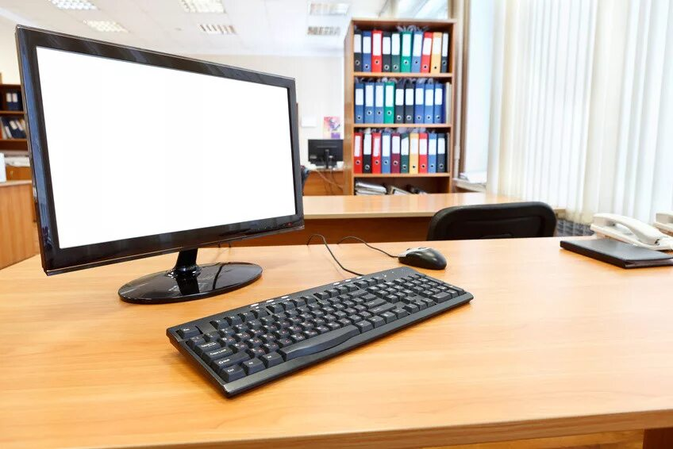

**2. Игры**

Геймерские мониторы должны обладать высоким разрешением (QHD или 4K), высокой частотой обновления (120 Гц и выше) и малым временем отклика (1–2 мс). Важным критерием для игр также является поддержка технологий синхронизации, таких как G-Sync или FreeSync, которые устраняют разрывы изображения.

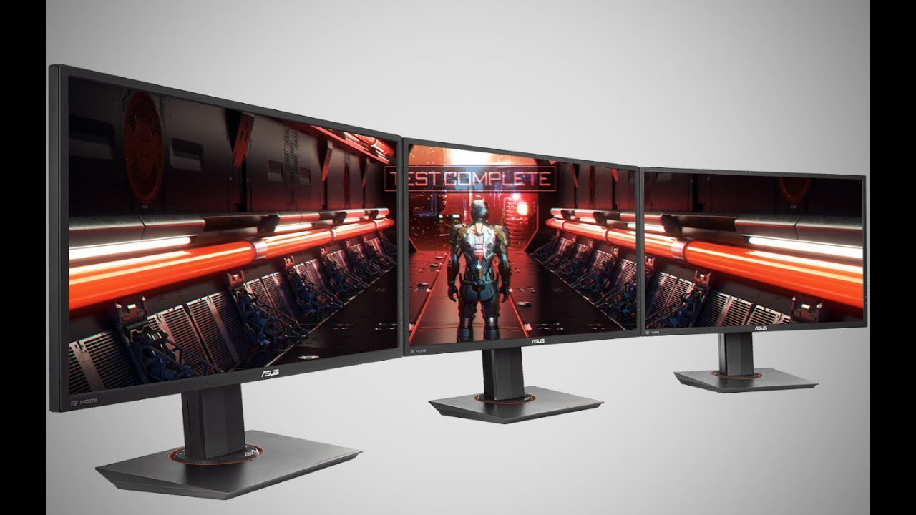

**3. Профессиональная графика и видео**

Для работы с графикой и видео важны высокое разрешение (4K и выше), точная цветопередача и большие диагонали (от 27 дюймов). Профессиональные мониторы часто поддерживают цветовые профили sRGB и AdobeRGB, что обеспечивает точность при работе с цветом.

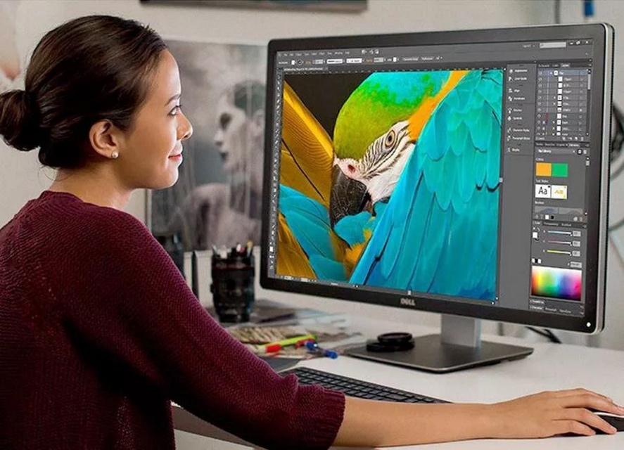

**Современные тенденции в развитии мониторов**

1. **Изогнутые экраны**: мониторы с изогнутыми экранами создают эффект погружения и уменьшают искажения изображения по краям экрана.
2. **Технология HDR**: поддержка High Dynamic Range (HDR) позволяет отображать более широкий диапазон цветов и контрастов, улучшая качество изображения.
3. **Мобильные мониторы**: портативные мониторы становятся популярными среди пользователей, которым требуется расширение рабочего пространства на ходу, особенно для ноутбуков и планшетов.
4. **Энергосбережение**: современные мониторы используют энергоэффективные технологии и автоматическую регулировку яркости для снижения энергопотребления.

**Заключение**

Мониторы играют ключевую роль в отображении информации и являются важным инструментом для работы, игр и развлечений. Существует множество типов мониторов, каждый из которых подходит для различных задач и условий использования. С развитием технологий мониторы становятся более точными, быстрыми и многофункциональными, открывая новые возможности для визуального восприятия информации.